韶关学院

空中双选会招聘单位端操作流程

1.单位注册、认证

1.1浏览器打开hr.bysjy.com.cn。

1.2点击【我要招聘】，已注册单位单位直接登录即可，未注册单位，可以点击【立即注册】。

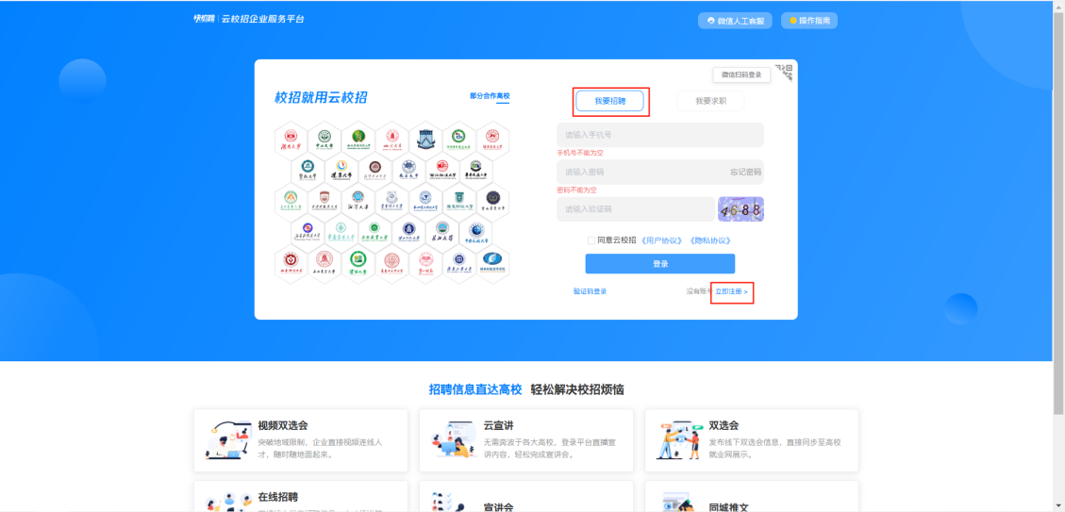

1.3填写营业执照上的【单位名称】及【统一信用代码】。
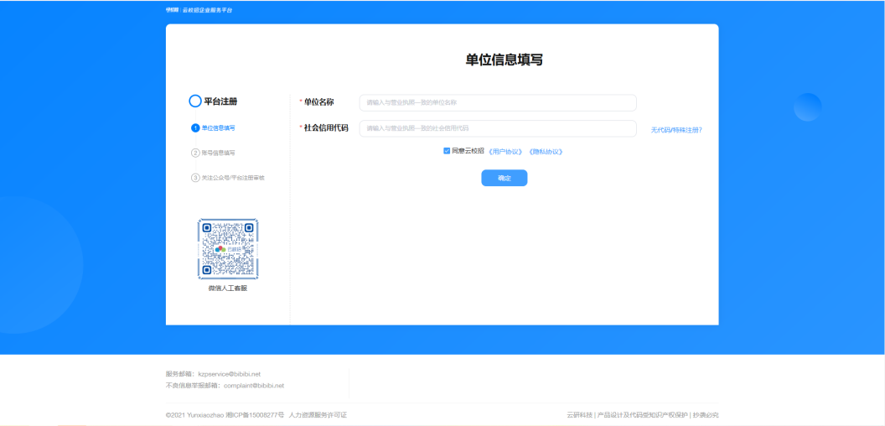

1.4根据页面提示填写、上传公司资质信息。
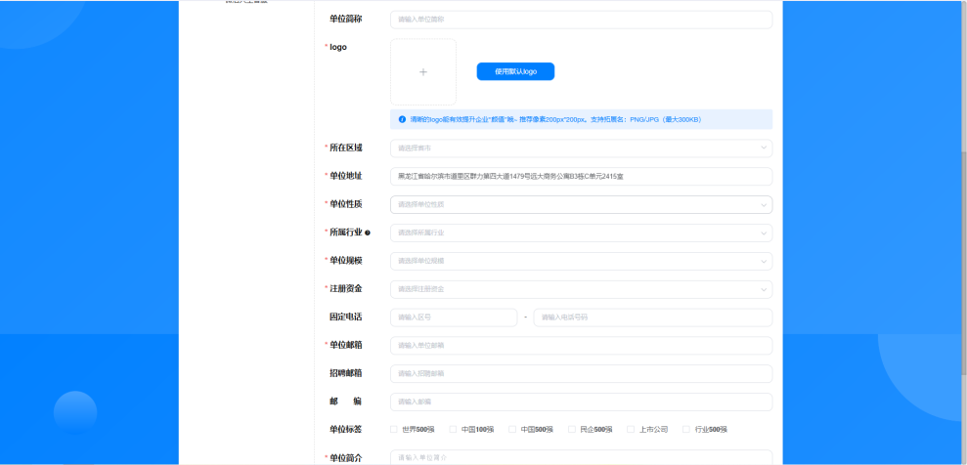

1.5填写管理员账号信息
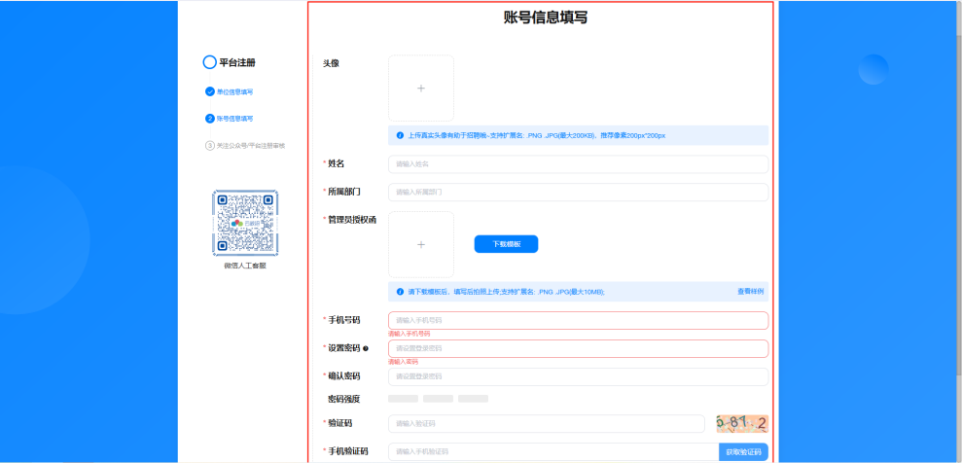

完成以上步骤后，页面会提示注册成功，关注公众号，等待审核通过即可（1-2个工作日）。

点击链接报名参加
韶关学院2026年秋季学期线上招聘会

报名链接：

https://hr.bysjy.com.cn/kzp_video_jobfair/video_jobfair_detail?video_jobfair_id=6422

1、填写基本招聘信息申请报名

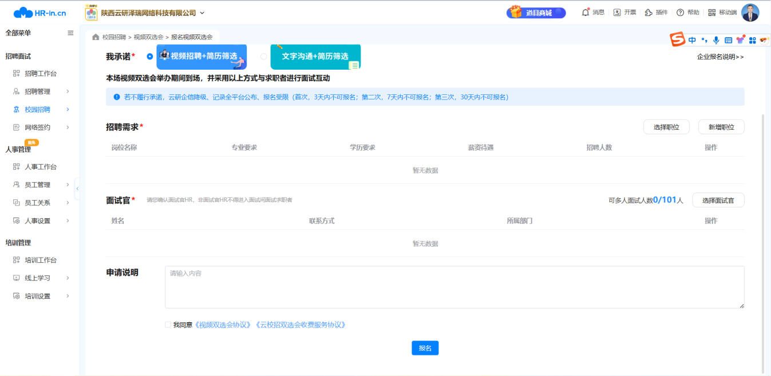

2、审核通过后，点击【招聘管理】→【职位管理】→【发布新职位】，逐个发布职位。
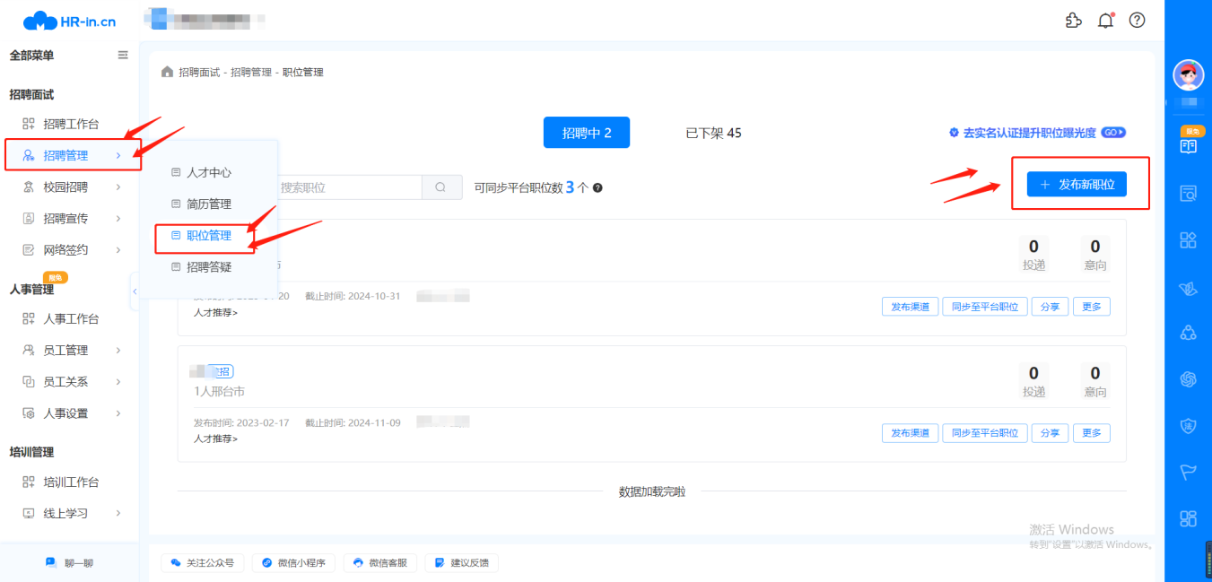

3、完成职位发布后，进入本场次报名地址

4、“双选会详情”为本次活动的介绍。

5、“企业大厅”为展示报名参加本次活动的所有单位。


5、“求职者大厅”为报名参加本次活动的所有求职者，招聘单位可以查看所有报名人员的简历，如有合适的可发起在线沟通，并视双方沟通情况，发起“邀请面试”，此功能为视频面试，发起方需等接收方同意后且双方在线的情况下才能开启，招聘单位需在PC端完成视频面试。
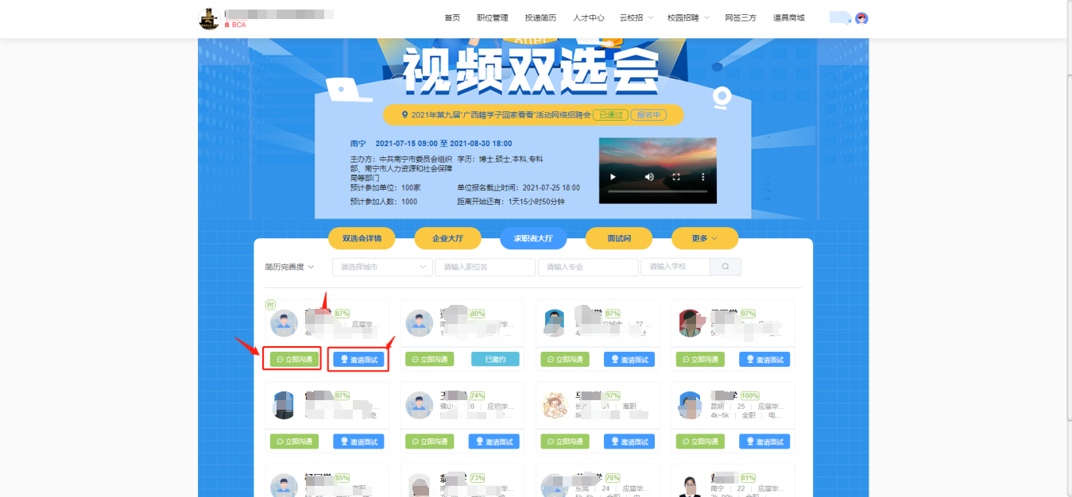
6、招聘单位点击招聘管理处的简历管理可单位查看和处理学生投递的简历，对合适招聘需求的简历可标记为有意向，反之可标记为不合适。
